1. 会议添加页面议程、签到、资料、备注等需要有一个上限限制及提示；
2. 页面必输项没有明确提示；
3. 预览功能没有和需求中有；
4. Mplus目前没有文档服务的接口可供客户端和服务端调用；
5. 创建群组接口目前只有公司自有IM有，容联云没有；
6. 创建群组时外部用户如何处理？
7. 我举行的会议图标标识不明显；  
   
8. 会议详情静态页面没有区分我发起和我参与的不同；
9. 详情点击没有视觉反应，显示已经点击（目前交互上很多都有这个问题）；
10. 签到详情页面显示不完整，是显示所有未签到，还是已签到？还是两者一起，页面上没有考虑到参与人员数量多，一页显示不了的情况；  
    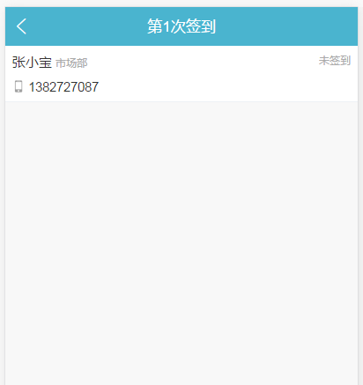
11. 多段会议备注以什么形式显示？如果用户需要插入一段，如何操作？为什么不用一段？
12. 会议地址没考虑定位？
13. 全部的状态会议有效期限为30天，自动删除超出30天的会议，以什么标准来判断超过30天？
14. 目前搜索操作设计不合理，使用不便；
15. 外部参会人员如何扫码签到？安装mplus？
16. 对于参会人员，首页往往可能只有一个会议记录，这样的设计好么？显示一条，然后点击进详情？可不可直接显示详情，通过左右滑动来显示，通过更多进入列表页面？